**Lab 2 Report**

Name 盧家馨

Student ID 106598005

Date 2018/04/08

1. **Test Plan**
   1. **Test requirements**

The Lab 2 requires to

1. 從SUT(GeoProject)的6個classes裡面挑選至少15個methods測試
2. 運用Input space partitioning(ISP)技術替挑選的methods設計單元測試案例
3. 開發測試腳本實作這些測試案例
4. 在挑選的methods上執行測試腳本
5. 將測試結果撰寫成報告
6. 藉由運用ISP技術，有系統的設計測試案例且從中學習並獲取經驗

特別是根據覆蓋率標準，Lab2的測試需求是要替每個挑選的method設計一個ISP的測試案例，使得「每個methods的statement至少包含一個測試案例，最小total覆蓋率是50% ( 比Lab1 46% 高)」

* 1. **Test Strategy**

為了滿足1.1所列需求，以下提出一些策略：

1. 挑選lab1已經測試過的11個methods, 以及9個之前沒挑選過的
2. 將lab1的total覆蓋率設為此次的最低目標，並根據剩餘時間調整目標
3. 使用ISP技術設計所挑選methods的測試案例
   1. **Test activities**

為了完成1.2所提出之策略，計畫執行下列事項：

|  |  |  |  |
| --- | --- | --- | --- |
| **No.** | **Activity Name** | **Plan hours** | **Schedule Date** |
| 1 | 替挑選的methods設計測試案例 | 3 | 2018/04/06 |
| 2 | 實作測試案例 | 4 | 2018/04/07 |
| 3 | 執行測試 | 2 | 2018/04/07 |
| 4 | 完成Lab2測試報告 | 3 | 2018/04/08 |

* 1. **Design Approach**

ISP技術將被使用來設計測試案例，具體來說，每個輸入參數的可能區分和邊界會參考其最大值最小值，以及正、負、0或是null，每個區分的組合都是一個可能的測試案例，藉由考慮各種組合或使用測試經驗來添加更多測試案例。

* 1. **Success criteria**

所有挑選的測試案例必須通過，並盡可能提高覆蓋率已提高測試品質

1. **Test Design**

Test Design寫於excel檔案裏面

1. **Test Implementation**

第二節所指定的測試案例的設計是使用Junit4完成的，下列列出選定的三個測試案例，其餘的請參閱gitlab相對應連結。

|  |  |  |
| --- | --- | --- |
| **No.** | **Test method** | **Source code** |
| 1 | adjacentHash_TOP () |  |
| 2 | encodeHash () |  |
| 3 | widthDegrees () |  |

1. **Test Results**
   1. **JUnit test result snapshot**

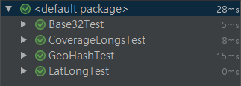

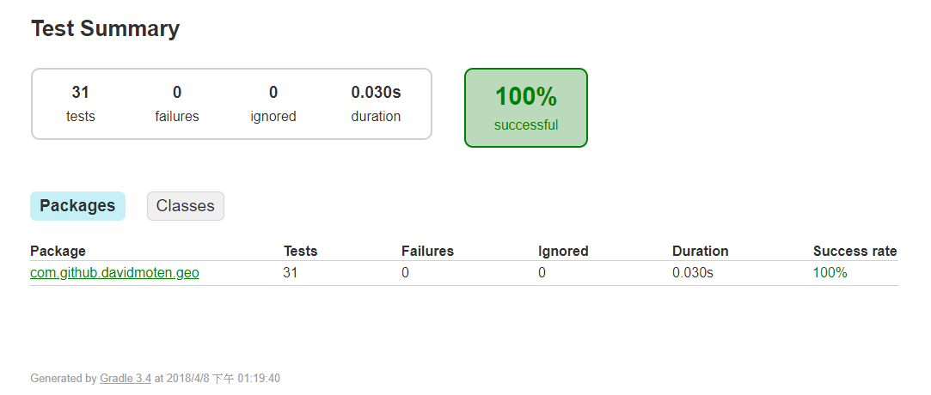

* 1. **Code coverage snapshot**
* Coverage of each selected method

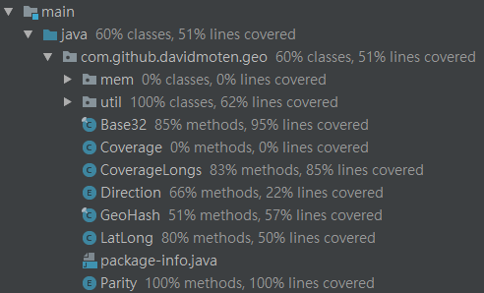

* Total coverage

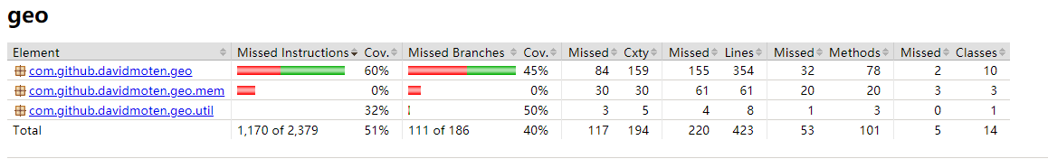

* 1. **CI result snapshot (4 iterations for CI)**
* CI#1

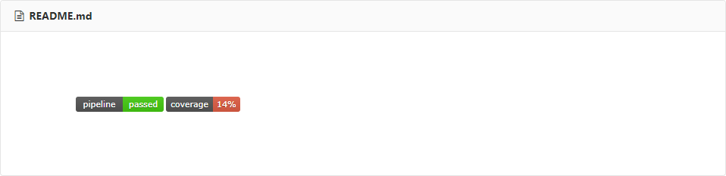

* CI#2

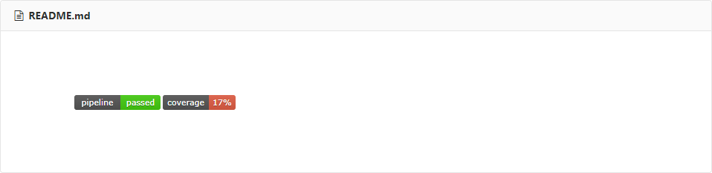

* CI#3

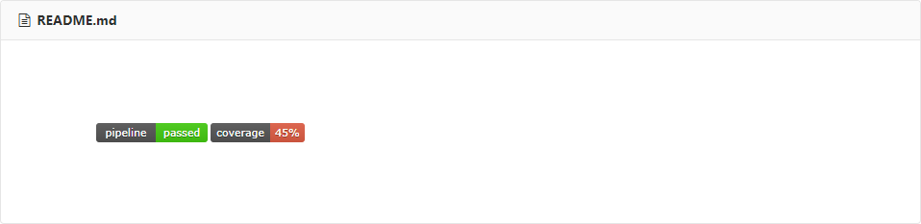

* CI#4

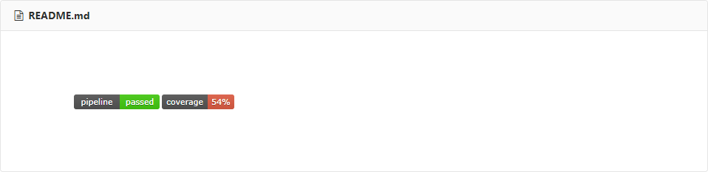

* CI Pipeline

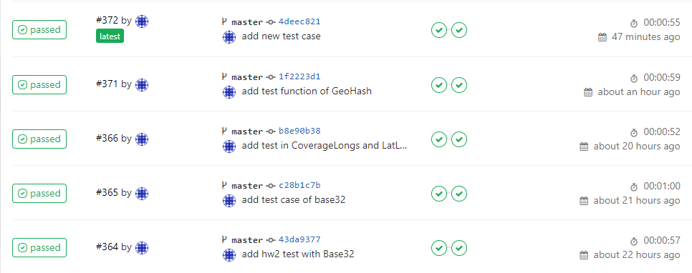

1. **Summary**

在此次Lab2，已使用Junit及ISP技術設計20個測試案例。通過4個CI進行測試，並通過了20個測試。總覆蓋率為54%，想較於上次Lab1的46% 有了些提升，因此在第一節所描述的測試要求是達成的。本Lab2所學習到的ISP技術使我更有系統的設計測試案例，也能藉此提高覆蓋率，實為一次很好的學習經驗。